В Татарстане семьи мобилизованных получают поддержку Социального фонда

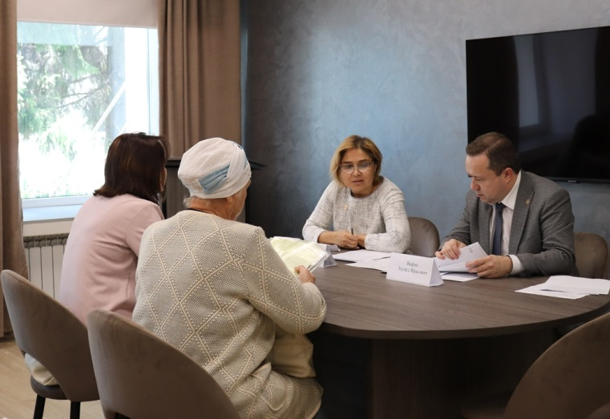
Сотрудники Отделения СФР по Республике Татарстан оказывают помощь в оформлении выплат участникам СВО
Участники СВО, а также их семьи, имеют право на ряд выплат по линии Социального фонда России. При оформлении мер соцподдержки сотрудниками ОСФР по Республике Татарстан им оказывается необходимая помощь.
В 2023 году между Социальным фондом Татарстана и региональным отделением Фонда «Защитники Отечества» было подписано соглашение о взаимодействии. «В рамках сотрудничества специалисты регионального Отделения консультируют граждан о полагающихся им выплатах и льготах, помогают оформить удостоверения ветеранов боевых действий. Такой формат совместной работы позволяет ускорить процесс оформления госуслуг мобилизованным, добровольцам и их семьям», — отметил управляющий Социального фонда Татарстана Эдуард Вафин.
Особе внимание ОСФР уделяет семьям бойцов. Они имеют право на ежемесячное пособие на ребенка военнослужащего, проходящего службу по призыву, в том числе по мобилизации. Пособие назначается со дня рождения ребенка до достижения им возраста 3 лет, но не ранее дня начала отцом ребенка военной службы по призыву. Размер выплаты в 2024 году равен 16 698 рублям. Если в семье планируется пополнение, беременной жене военнослужащего, призванного на срочную службу, полагается единовременное пособие в размере 38 963 рубля. Семьи участников СВО также могут подать заявление на единое пособие. При этом доходы мобилизованного супруга при назначении выплаты учитываться не будут.
Напоминаем, что документы, подтверждающие факт призыва на военную службу по мобилизации, представляются заявителем самостоятельно. Пособие назначается на 6 месяцев. По истечении этого срока семья может подать заявление вновь.
Дополнительную информацию можно получить по номеру телефона Единого контакт-центра СФР: 8 800 1-00000-1 (звонок бесплатный).

